旅游使用CS工具的指南
【需求支持】
1. CSS3前缀补充
2. IE标准化hack语法（IE系列、高端浏览器系统，待整理）
3. 选择器类语法增强
* 交互伪类 :hover,:focus,:active
* 状态 :enabled,disabled,checked,:target
* 属性选择
* 结构选择
* 选择器组合
4. 透明度（png透明，opacity)
5. 变形、动画、渐变、圆角（基本支持）
6. 其他功能，请在安装工具后，在模块目录：node_modules\cs\example\index.html
【开发工具功能】
* 本地开发服务器（可配置开发目录、框架目录）
* 编译打包输出（可做文件合并）
【工具使用（开发流程）】
1. 环境准备
1）安装 node （顺带也会装上npm)
http://nodejs.org/

2. 安装
1） 安装CS工具
npm install cs
node模块会安装到当前目录 node_modules里

如果你已经安装过，可以用更新：
npm update cs

3. 启动
node -e "var cs=require('cs');"
或者，如需要，可以指定cs.htc和cs.js 两个框架文件的地址
node -e "var cs=require('cs');cs.setHtcPath('example/cs.htc');cs.setScriptPath('example/cs.js')";

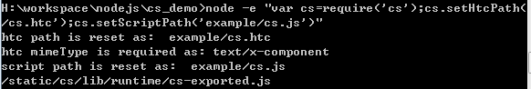
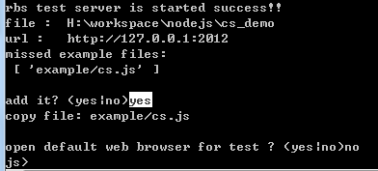

4. 功能使用

1）浏览
本地预览环境默认地址是：http://127.0.0.1:2012
默认第一次打开时，会提示是否自动打开浏览器。你也可以自己打开浏览

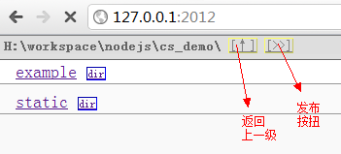

2）开发
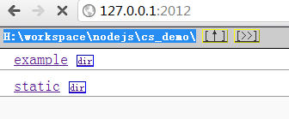

当前的目录，就是开发目录，修改后，页面刷新可以看到效果。

3）打包编译
a) 关于“运行时框架目录”
工具为了演示，默认会提示生成example和static两个目录。其中，
example目录是demo用的，可以手工删除。
static目录，默认是运行框架目录。你可以在工具运行时，重新指定了cs.htc和cs.js的路径（见前面说明），这样static目录就不一定需要了

b) 编译发布界面操作
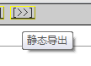
点击根目录浏览时，上方的那个简单的按扭，就进入发布界面，目前已经支持文件打包导出功能。

（发布界面正在优化，后续补充）

5. 关闭
【部署】
1. 编译打包输出专题文件（主要是CSS）
2. htc脚本部署
1）部署到同域，建议加缓存控制
（对于旅游，建议部署到 /static/absolute/里,因为一般不需要更新；当然，也可以同专题目录上线。）
2）后缀必须是.htc
3. 专题其他文件部署

